Relación entre lateralidad y rendimiento académico en infantes escolarizados de grado Tercero y Cuarto de primaria del municipio de Motavita, Boyacá.

Nombres y apellidos de los investigadores
Natalia Niño Cepeda, Estudiante de Cultura física deporte y recreación.
Camilo Alfonso García Estepa, Estudiante de Cultura física deporte y recreación.

Introducción
El término lateralidad ha transcurrido como un tema de interés y relevancia en varios autores principalmente en aquellos que se dedican al estudio de la psicomotricidad, el lenguaje en infantes y las dificultades de aprendizaje en los mismos (Dafonseca, 1998). La lateralidad es el predominio funcional de un lado del cuerpo sobre el otro que se manifiesta en la utilización preferente de mano, pie, oído y ojo por el sujeto (Claudia et al., 2007). Este estudio se fundamenta en la psicomotricidad en uno de sus factores más importantes como lo es la lateralidad, es una investigación descriptiva de alcance correlacional y se desarrolló en escolarizados entre 7 a 11 años de la institución de Santa cruz de Motavita. La identificación singular de los diversos modelos de lateralidad se definió mediante la aplicación de la prueba de lateralidad neuropsicológica adaptada por Martin lobo (Lobo, s. F.) El cual clasifica la lateralidad en tres grupos Diestros, Zurdos y lateralidad Cruzada cuyo objetivo es identificar la dominancia y la relación que tiene con el rendimiento académico para dar cumplimiento a dicho objetivo se evaluó el rendimiento académico por medio de la prueba diagnóstica llamada martes de prueba elaborada y distribuida por la compañía Milton Ochoa.
Palabras claves: Lateralidad, rendimiento académico, infancia.

Abstract
The term laterality has passed as a topic of interest and relevance in several authors, mainly in those who are dedicated to the study of psychomotricity, language in infants and learning difficulties in them (Dafonseca, 1998). Laterality is the functional predominance of one side of the body over the other that is manifested in the preferential use of the hand, foot, ear, and eye by the subject (Claudia et al., 2007). This study is based on psychomotricity in one of its most important factors such as laterality, it is a descriptive investigation of correlational scope and it was developed in schoolchildren between 7 and 11 years of age from the institution of Santa Cruz de Motavita. The unique identification of the various models of laterality was defined by applying the neuropsychological laterality test adapted by Martin lobo (Lobo, s. F.) Which classifies laterality into three groups Right-handed, Left-handed and Crossed laterality whose objective is to identify the dominance and the relationship it has with academic performance to comply with said objective, academic performance was evaluated through the diagnostic test called test Tuesday prepared and distributed by the company Milton Ochoa.
Keywords: laterality, academic performance, childhood.

Magnitud del problema.
Dorsch en (1985) con el concepto de la lateralidad como el dominio u acentuación lateral en la estructura y oficio de los órganos iguales, esta aparece con particularidad en las manos, de igual modo los ojos, los oídos, las piernas, pies y en muchos órganos unir, s. F.). Es fundamental que en aquellos estudiantes con problemas de aprendizaje se identifiquen posibles problemas en el progreso de la lateralización a manera de previsión para posteriores dificultades en los procesos académicos mayormente en las áreas en las cuales se resalta la lectura, escritura, organización espaciotemporal, el desarrollo psicomotor entre otras. De este modo es un problema que en la mayoría de los casos no se considera relevante, influyendo negativamente en los procesos formativos del estudiante, problemática que abarca a padres de familia y profesionales. Ocasionando que el proceso académico desarrollado por el docente no mantenga el mismo ritmo escolar con la totalidad del grupo, con ello el padre se ve obligado a invertir más tiempo y dinero en el proceso formativo de su hijo.

JUSTIFICACIÓN.
El ser humano experimenta un proceso evolutivo donde abarca diferentes dimensiones de la vida humana, Dimensión como lo son la motriz y la psíquica, estas dos están involucradas en el proceso de desarrollo físico y motor durante la etapa de crecimiento y educación infantil.
Desde el ámbito educativo crece el interés de los profesionales por la necesidad de problemas de aprendizaje y la relación que tiene con la lateralidad. La neuropsicología es una ciencia que diagnostica e interviene en trastornos provocados por disfunciones cerebrales. (Sánchez, s. f.). Está junto al área de la educación física proporcionando un cimiento psicomotriz individualizado.
Reconocer la naturaleza humana como multidisciplinaria inicia diversas modalidades de obtener el más creciente potencial y lo correcto es realizarlo en la infancia.
Gaddes en (1980) reconoce la importancia de relacionar el conocimiento neurológico, el psicológico y el educativo para conocer mejor y eficientemente los trastornos del aprendizaje, juntando el conocimiento y la experiencia profesional (Manga & Ramos, 2011).
El fracaso escolar es concerniente con los problemas en el área de la lectoescritura y las matemáticas, teniendo en cuenta que en muchas escuelas de Colombia se aprende a leer y a escribir y no a generar otro tipo de habilidades, dado esto no es el niño el que falla en el proceso si no las instituciones que no se acogen a la necesidad de aprendizaje y pedagogía necesaria, Lopera (2002); Sattler & Weyandt (2003), citado de (Mónica, 2013).
Durante el proceso de búsqueda bibliográfica se identifica que la mayoría de los estudios resaltan la trascendencia del apropiado desarrollo de la lateralidad en pro por la coordinación motora, ubicación del espacio tiempo, el pensamiento lógico matemático y el aprendizaje del lenguaje escrito. Una lateralidad mal establecida ocasiona problemas y dificultades en el proceso de aprendizaje en la primera etapa escolar (Esther et al., 2013).
Así lo muestra un estudio titulado lateralidad y dificultades lectoescritoras, que durante la búsqueda bibliográfica concluyeron que tener una lateralidad mal establecida le reconocen como factor de riesgo y ligado a otros factores externos que influyen en el niño para que tenga problemas de aprendizaje, específicamente en la lectura y la escritura; los niños que presentan una lateralización homogénea dado la dominancia manual, podal, auditiva y ocular del mismo lado se discierne que obtienen superior facilidad para aprender (Martínez, s. f.).
En variedad de planteles educativos se distinguen infantes con lentitud lectora, que realizan faltas en la organización temporal, inversión de números y letras, desorientación de derecha e izquierda, problemas de concentración y comprensión. Dada la deficiencia de la especialización espacial del niño.
Citado de (Andrés & Godoy, s. f.), Llamas & López en (2017) enfatizan que algunos inconvenientes en el aprendizaje como la disgrafía o disortografía con una baja consecución del esquema corporal son originarios de una deficiente adquisición de lateralidad. Por ello la relevancia de distinguir y tomar parte de los trastornos de la lateralidad, con el sentido de corregir estas dificultades y evitar que el estudiante fracase puesto que algunos se ven confrontados a ello.
(Mayolas et al., 2010) como resultado de su estudio concluyó que la mayor parte de los niños con aprendizaje positivo tienen una lateralidad homogénea (el 64,5%) frente a infantes con aprendizaje negativo u lateralización no homogénea (el 55,8%), casi por 3 niños con adquisición educativa positiva, 2 son homogéneos y uno no homogéneo. Confirmando la relación entre lateralidad y rendimiento académico.
El desarrollo psicomotor puede presentar alteraciones que dificultan el proceso adecuado del aprendizaje, es de suma importancia para el docente reconocer dichas alteraciones debido a que el niño transita por la escuela la mayoría de su tiempo.
Es elemental con la finalidad del desarrollo investigativo a nivel departamental la aplicación de este estudio con el fin de proporcionar una mejora en las capacidades motoras, brindar más conocimiento en relación de la relevancia de la lateralidad en el progreso psicomotor de los estudiantes. Sin embargo, esta problemática no solo abarca el círculo de apoyo del niño; Según Datos estadísticos de las pruebas Programme for International Student Assessment (PISA) se evidencia a nivel nacional el bajo rendimiento de los alumnos a nivel de asignaturas básicas como la lengua castellana, matemáticas, y ciencias antes de la pandemia,
solo el 1% de los estudiantes de Colombia se ubicaron como los de mejor rendimiento en lectura, es decir alcanzaron el nivel 507 en la prueba PISA de esta habilidad (Informe PISA - Infobae, s. F.). situando al país debajo del promedio mundial establecido. Se puede inferir que en Colombia la utilidad del sistema de evaluación es inferior comparado con los resultados de otros países según la OECD, relacionando esto con las limitadas estrategias que se utilizan para llevar a cabo los objetivos que se plantean en los centros educativos colombianos. Basándonos desde un punto estadístico es importante enfatizar en más estudios en busca de favorecer y disminuir los resultados negativos en estas pruebas internacionales.
La edad inicial es fundamental en el desarrollo del niño, allí el menor prueba un crecimiento constante, afianza gustos y hábitos alimenticios para posterior adultez, Según la ENSIN 7 de cada 100 menores en edad escolar sufren desnutrición crónica, extendiéndose a 11 de cada 100 menores en hogares más pobres del país sumando a esto el tiempo exacerbado a pantallas y a actividades sedentarias como mirar tv y jugar con videojuegos, afecta a 7 de cada 10 infantes de areas urbanas frente a 5 de cada 10 de zonas rurales. (ENSIN, 2015)
De esta manera el proyecto busca dar cumplimiento con los objetivos del Plan de desarrollo sostenible propuestos a nivel nacional, donde enfatiza un sistema de salud garantista, universal, basado en un modelo de salud preventivo y predictivo, a partir de este modelo se genera Educación de calidad para reducir la desigualdad enfatizando que la educación es un transporte para reducir la desigualdad y generar en la comunidad conocimiento y saber propio. Se garantiza educación integral y de calidad desde la edad inicial hasta la posmedia, Esta educación formara el profesional docente, currículo pedagógico y el ambiente de aprendizaje, En el asunto B resalta la Resignificación de la jornada escolar: más que tiempo, por medio de estrategias de formación integral, que componen la cultura, el deporte, la recreación, la actividad física, las artes, continuando con una formación y desarrollo de la profesión docente para una educación de calidad con el objetivo de transformar y avanzar en los procesos educativos; Y finalmente se fortalecerán las escuelas normales superiores para consolidarse como centros de excelencia en formación y liderazgo educativo en las zonas rurales (Urrego et al., n.d.).
Es allí desde el ámbito educativo donde se fijan las políticas públicas y orientaciones para poder llevar a cabo estos procesos, pero estas acciones no son acordes con la realidad que se refleja en el aula de clase.
Por ello se plantea una propuesta en el campo de la psicomotricidad para conocer la relación existente entre la lateralidad y el rendimiento escolar en infantes escolarizados en Motavita Boyacá. Para pretender aportar información de validez y utilidad en el área de la educación física, psicología, y los procesos de formación educativa. Para esta población es fundamental una investigación donde se relacionan estas variables, la perspicacia de este estudio es provechosa , hay que recalcar que a nivel local hay escasa evidencia que relaciona la lateralidad con el rendimiento académico, y con esto generar espacio para el diseño de metodologías, estrategias pedagógicas, la instrucción, formación a profesionales y padres de familia en el valor de adquirir un correcto desarrollo de la lateralidad y así disminuir el fracaso escolar y abandono sin causa aparente.

Objetivo
General
Determinar la relación entre lateralización y rendimiento académico en infantes escolarizados de 3ro y 4to primaria de Motavita, Boyacá.
Específicos
- Identificar la dominancia de lateralidad manual, podal, auditiva y visual en niños escolarizados de 3ro y 4to primaria mediante la aplicación de la prueba de lateralidad neuropsicológica
- Evaluar el rendimiento académico por medio de prueba diagnóstica llamada martes de prueba elaborada y distribuida por la compañía Milton Ochoa con el fin de determinar el estado actual académico de los escolarizados.
- Analizar la correlación de los resultados entre el tipo de lateralización y el rendimiento académico de los escolarizados.

Diseño de Investigación

Metodología
La presente investigación es un estudio descriptivo de alcance correlacional ya que pretende responder al estudio de situaciones relacionadas entre la lateralidad y su incidencia en el rendimiento académico.

Población y muestra:
Los individuos que constituyen el modelo son niños escolarizados del municipio de Motavita, Boyacá. La mayoría de los estudiantes residen en la zona rural del municipio. La porción seleccionada es de 33 infantes de 7 a 11 años comprendiendo el nivel académico de 3ro y 4to primaria.

Variables medidas e instrumentos aplicados

La variable independiente de esta investigación es el tipo de lateralidad que domina cada estudiante y la variante dependiente será el rendimiento académico.
El instrumento que se utilizará para la evaluación de la lateralidad es la prueba Adaptada por Martín Lobo, del equipo del Instituto de Neuropsicología y Educación, Fomento (Lobo, s. f.-b)
Se organizará cada tipo de lateralidad evaluada como Diestra, Zurda, Lateralidad cruzada, Homogénea, o sin definir.
Para la valoración del componente de rendimiento académico se aplicó la evaluación diagnóstica elaborada y distribuida por la compañía Milton Ochoa, Expertos en Evaluación de acuerdo con las orientaciones que programa el Ministerio de Educación Nacional en la pesquisa acerca de destacados resultados a breve, medio y extenso tiempo. Se diseña la prueba que consta de 25 preguntas divididas en 5 preguntas de lenguaje, 5 de matemáticas, 5 de sociales, 5 de ciencias naturales y 5 de inglés, las cuales tendrá un rango de calificación de cero a cien [0 a 100], divididos en Avanzado [65-100], Satisfactorio [45-65], Mínimo [25-45], Insuficiente [0-25], dando para el desarrollo de la prueba 60 minutos.

Procedimiento:
Inicialmente se contactó con la rectora del colegio para el respectivo permiso de la institución académica, seguido del desarrollo y diligenciamiento del asentimiento informado por parte del tutor legal del estudiante.
El desarrollo de la prueba se realizó en dos momentos, inicialmente se realizó prueba antropométrica junto a la prueba de rendimiento académico que tuvo fecha el 20 de octubre de 2022 con una duración de 3 horas aproximadamente (8:00 am-11:00am), una vez finalizada la primera intervención, se recopilaron datos de 33 estudiantes. La segunda intervención se realizó el 25 de octubre de 2022 y su objetivo fue la parte práctica con el test de lateralidad. Este está diseñado para examinar completamente la operatividad cognitiva de una persona. Para esto se le indica al niño una serie de acciones motoras (10 acciones) las cuales el niño debe ejecutar siguiendo este orden al momento de la aplicación. Siendo de forma visual, manual, auditiva, pedal. La prueba se da individual y se toma de forma segmentada, cada acción realizada nos arroja un resultado parcial. Obteniendo una medida total de las cuatro áreas las cuales generan múltiples variantes; si el estudiante utiliza en su mayoría el lado derecho es distinguido como diestro, si emplea el lado izquierdo para todas las áreas de la prueba será conocido como zurdo. De usar más el oído contrario al resto del cuerpo se observará un cruce auditivo y si manifiesta lo mismo con el uso de ojo contrario en relación con la mano, el oído el pie se constata un cruce visual y en el caso en que el infante utiliza principalmente oído y ojo del mismo lado y mano y pie contrarios, se establecerá un caso de lateralidad cruzada (Lobo, s. f.).

Resultados

Tabla 1. Características Participantes
Para el análisis de datos del artículo se tuvieron en cuenta una serie de variables las cuales se dividieron y se analizaron previamente en el software SPSS; 1(Sexo), 2(Edad), 3(Personas que conviven en su mismo hogar).
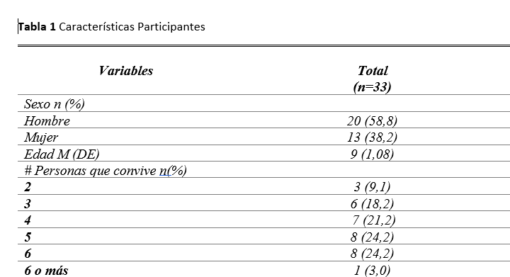
La muestra total es de 33 estudiantes donde el 58,8% corresponde a sexo masculino y el 38,2% corresponde a sexo femenino, la edad media de los participantes es de 9 años con una DE (Desviación estándar) +/- 1 año, el número de personas con las que convive cada participante oscila entre 2 y 6 personas, donde la media se ubica en 24,2% lo que corresponde a 5 o 6 personas con las que convive.

Tabla 2. Resultados Pruebas Académicas
Se analizaron los resultados de las pruebas académicas de las cinco áreas básicas
1(Ciencias Naturales), 2(Matemáticas), 3(Lenguaje), 4(Ciencias Sociales), 5(inglés).

Tabla 2.
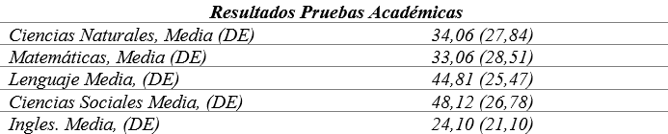

Los resultados indicaron en el área ciencias naturales una media de 34,06 , que pertenece al rango Mínimo [25-45] con una DE (27,84), asimismo en el área matemáticas una media de 33,06 , que pertenece al rango Mínimo [25-45] con una DE (28,51), en el área Lenguaje una media de 44,81, que pertenece al rango Mínimo [25-45] con una DE (25,47), en el área de Ciencias Sociales una media de 48,12 , que pertenece al rango Satisfactorio [45-65] con una DE (26,78), en el área de Inglés una media de 24,10 , que pertenece al rango Insuficiente [0-25] con una DE (21,10).

Tabla 3. Lateralidad
Se analizaron los resultados del Test de lateralidad de la prueba neuropsicológica de los 4 componentes; 1(Manual), 2 (Podal), 3(Visual), 4(Auditivo).

Tabla 3.
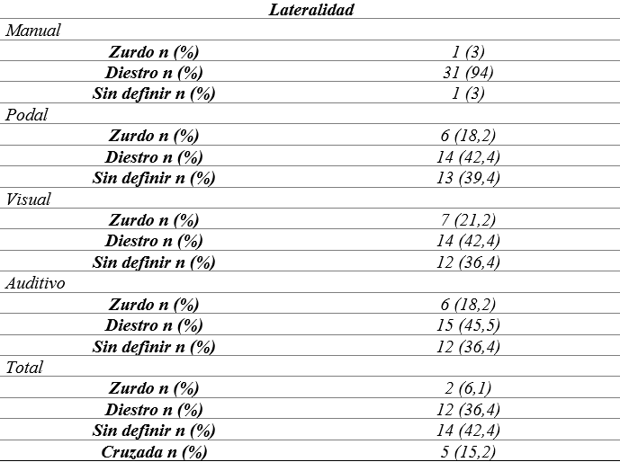

Los resultados indicaron que en el factor manual el 94% de la muestra son diestros, el 3% son zurdos y otro 3% no han definido su lateralidad; en el factor podal el 42,4% son diestros, el 18,2% son zurdos y el 39,4% no ha definido su lateralidad, en el factor visual el 42,4% son diestros, el 21,2% son zurdos y el 36,4% no ha definido su lateralidad, en el factor auditivo el 45,5% son diestros, el 18,2% son zurdos y el 36,4% no ha definido su lateralidad, con lo anteriormente mencionado se deduce la totalidad de diestros, zurdos, sin definir y lateralidades cruzadas dando como resultado un 6,1% de estudiantes zurdos, un 36,4 de estudiantes diestros, un 42,4% de estudiantes los cuales no han definido su lateralidad y un 15,5% de estudiantes los cuales poseen lateralidad cruzada.

Tabla 4. Relación entre lateralidad y rendimiento académico total
Se analizaron los resultados del Test de lateralidad de la prueba neuropsicológica de los 4 componentes; 1(Manual), 2(Podal), 3(Visual), 4(Auditivo), y se relacionaron con los resultados de las pruebas académicas de las cinco áreas básica 1(Ciencias Naturales), 2(Matemáticas), 3(Lenguaje), 4(Ciencias Sociales), 5(inglés).
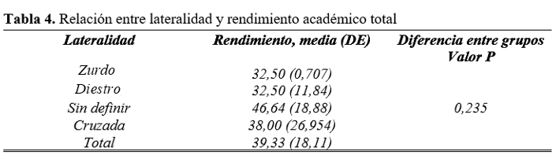
La relación entre lateralidad y rendimiento académico de la totalidad de la muestra indica que los estudiantes que no poseen la lateralidad definida obtuvieron una media de 46,64 la cual corresponde al rango Satisfactorio [45-65] con una DE (18,88), los participantes que poseen lateralidad Cruzada obtuvieron una media de 38,00 la cual corresponde al rango Mínimo [25-45] con una DE (26,95), los participantes que poseen lateralidad Diestra obtuvieron una media de 32,50 la cual corresponde al rango Mínimo [25-45] con una DE de (11,84), los participantes que poseen lateralidad Zurda obtuvieron una media de 32,50 la cual corresponde al rango Mínimo [25-45] con una DE (0,70), obteniendo como resultado general una media de 39,33 la cual corresponde al rango Mínimo [25-45] con una DE de (18,11), lo que indica que los participantes que no poseen lateralidad definida obtuvieron un mejor rendimiento en la prueba académica.

Gráfica 1. Rendimiento académico por áreas de conocimiento
Se analizaron los resultados según la lateralidad obtenida y se relacionaron con los resultados de las cinco áreas básicas 1(Ciencias Naturales), 2(Matemáticas), 3(Lenguaje), 4(Ciencias Sociales), 5(inglés).
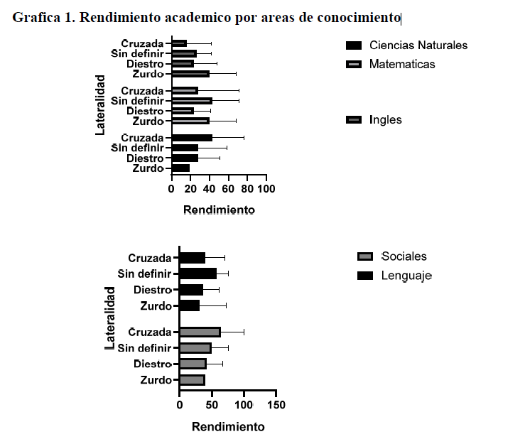

En el área de inglés los resultados obtenidos indican que los participantes con lateralidad zurda obtuvieron un mejor rendimiento en relación con las demás lateralidades.
En el área de Matemáticas los resultados obtenidos indican que los participantes que no poseen lateralidad definida obtuvieron un mejor rendimiento en relación con las demás lateralidades.
En el área de Ciencias Naturales los resultados obtenidos indican que los participantes que poseen lateralidad cruzada obtuvieron un mejor rendimiento con relación a las demás lateralidades.
En el área de Sociales los resultados obtenidos indican que los participantes que poseen lateralidad cruzada obtuvieron un mejor rendimiento en relación con las demás lateralidades.

En el área de Lenguaje los resultados obtenidos indican que los participantes que no poseen lateralidad definida obtuvieron un mejor rendimiento en relación con las demás lateralidades.

DISCUSIÓN
Los resultados analizados en este estudio denotan diferencias sustanciales de la relación y el rendimiento académico, alcanzando un producto final que infiere lo siguiente. En el área de inglés se difiere que los participantes con lateralidad zurda (43%) determinaron un mejor rendimiento en relación con diestros y lateralidad sin definir, seguido Matemáticas indicando que los estudiantes que no poseen lateralidad definida consiguieron un mejor rendimiento (42%) en relación con las demás lateralidades, En el área de Ciencias Naturales se dice que los participantes que poseen lateralidad cruzada alcanzaron un mejor rendimiento (42%) en relación a las demás lateralidades, el área de Sociales los resultados revelan que los implicados que poseen lateralidad cruzada logran un mejor rendimiento académico (50%) y En el área de Lenguaje los resultados producidos indican que los escolarizados que no poseen lateralidad definida tienen un mejor rendimiento (52%) en relación con las demás lateralidades. Consiguiendo así un resultado parcial de la totalidad de la muestra a la que se le atribuye que a los participantes con valores significativos en el aprendizaje son los que no poseen una lateralidad definida alcanzando un rango satisfactorio, los infantes que poseen lateralidad diestra y zurda generaron rangos mínimos respecto a relación rendimiento académico.
Inicialmente se recalca la significación de como la lateralidad influye en el aprendizaje del niño, observando los resultados obtenidos en el rendimiento académico se da cuenta del producto final insuficiente en las 5 especialidades evaluadas. y cómo los estudiantes con lateralidad sin definir o cruzada alcanzan los resultados más eficientes en cuanto a aprendizaje, por tal razón se generan otros factores que afectan el rendimiento académico cómo el estrato, la zona donde habitan, el sistema educativo en Colombia, Es allí desde el ámbito educativo donde se fijan las políticas públicas y orientaciones para poder llevar a cabo estos procesos, la relacion entre el tipo de escuela y la edad, da resultado al lugar al que el niño está expuesto antes de ingresar al colegio, las diferencias entre escuelas públicas y privada, la escolaridad de sus representantes legales y el nivel socioeconómico de los mismos da cuenta a los resultados adquiridos. Hoff E en (2003) citado de (Rosselli et al., 2006) concluyo que los niños que pertenecían a familias de alto nivel sociocultural tenían un vocabulario más rico a diferencia de los niños con niveles socioculturales medios.
Articulando a esto el impacto en el periodo de pandemia por COVID 19, considerando que los infantes perduraron 2 años mediados por educación virtual, afectando su proceso de formación de aprendizaje presencial psicomotriz.
Estos resultados son consecuentes con otros estudios realizados fuera de Colombia como lo destaca uno titulado, Estudio comparativo entre procesos perceptivos, lateralidad y rendimiento académico en una muestra de estudiantes de 1 ESO, concluyendo en su muestra que no existen diferencias significativas entre la lateralidad y el rendimiento académico encontraron un mayor número de cruces visuales y auditivos en alumnos con bajo rendimiento académico (Sánchez, n.d.). allí se resalta la c
Siguiendo a Redolar (2014) y Oca pulido (2015) citado de (Zepeda & Zepeda, 2020) Aseguran que la lateralidad a pesar de ser un factor ambiental es un agente de naturaleza hereditaria, como respuesta neurofisiológica a las asimetrías cerebrales, trascendiendo el avance motriz del esquema corporal y la estructuración espacial.
Investigaciones como lateralidad y rendimiento académico, su relación. Plantean su hipótesis de los niños con desarrollo lateral cruzado (cruces visuales y auditivos) exponen un desarrollo académico más deficiente a diferencia de los infantes con lateralidad homogénea (diestros), pero esto no fue corroborado con los resultados recopilados (Ana, 2014). Se comenta a diferencia de esta investigación los resultados de los niños que no tienen un hemisferio dominante (lateralidad cruzada- no definida) son los que tienen los promedios más bajos.

CONCLUSIONES

La lateralidad cumple una función importante y especifica en la edad inicial del infante íntimamente concerniente con el proceso académico de aprendizaje, si el niño es diestro se ve en la necesidad de usar el lado opuesto y si es izquierdo, se obliga a usar el costado derecho.
De esta manera este estudio investigativo demuestra que de la totalidad de estudiantes en el test practico predomina la lateralidad sin definir en un 42,4 % continuando los diestros con un 36,4%, cruzada con 15,2% y zurdos con 6,1%. Siendo el nivel evaluado en las areas básicas del saber satisfactorio para los infantes con lateralidad sin definir, seguido de resultados mínimos los escolarizados con lateralidad diestra.
Estos resultados nos presentan que el 42,4% no tiene la lateralidad definida, pues esta designa a servirse de un costado del cuerpo u otro, sin poseer un patrón demarcado y permanente. Para lo cual la utilización de una mano, ojo, oído, pie, no está diferenciada totalmente por ello hay problemas en la lectura, escritura, organización espacio temporal Ortigosa (2004) citado de (Zepeda & Zepeda, 2020).
Concluyendo que los infantes con lateralidad zurda poseen mayor rendimiento en el área de inglés, el área de matemáticas resalta los de lateralidad sin definir, Ciencias naturales y sociales lateralidad cruzada, En el área de inglés los resultados recogidos dicen que los participantes con lateralidad zurda dieron un mejor rendimiento en relación con las demás lateralidades.
En el área de Matemáticas nos indican que los participantes que no poseen lateralidad definida tienen un mejor rendimiento en relación on las demás lateralidades y el área de lenguaje los infantes sin definir su lateralidad. Dado a ello se recalca la utilidad del pleno desarrollo de la lateralidad en tempranas edades y esta se da en el plantel educativo donde el niño pasa la mayor parte del tiempo.

Referencias
Andrés, B., & Godoy, R. (s. f.). Universidad Pamplona. Recuperado 25 de abril de 2023, de file:///C:/Users/NATALIA/Downloads/Lateralidad%20homogenea%20y%20su%20relacion%20con%20elrendimiento%20escolar.pdf
Dafonseca, V. (1998). Manual de observación psicomotriz_booksmedicos.org. INDE publicaciones, 173. file:///C:/Users/t_ott/Downloads/Manual%20de%20observacion%20psicomotriz_booksmedicos.org.pdf
Departamento nacional de planeación. (2019). Educación de calidad - La Agenda 2030 en Colombia - Objetivos de Desarrollo Sostenible. https://ods.dnp.gov.co/es/objetivos/educacion-de-calidad
Esther, M., Ibort, G., & Académico, C. (2013). Andrea Moneo Fernández TRABAJO FIN DE GRADO.
Informe PISA - Infobae. (s. f.). Recuperado 5 de abril de 2023, de https://www.infobae.com/america/america-latina/2019/12/03/informe-pisa-colombia-mejora-su-rendimiento-pero-sigue-por-debajo-del-promedio-de-la-ocde/
Lobo, M. (s. f.-a). Test de Lateralidad Martín Lobo - Test de lateralidad de la prueba Neuropsicológica de Martín Lobo • - Studocu. Recuperado 5 de abril de 2023, de https://www.studocu.com/ec/document/universidad-ute/psicometria/test-de-lateralidad-martin-lobo/49587492
Lobo, M. (s. f.-b). Test de Lateralidad Martín Lobo - Test de lateralidad de la prueba Neuropsicológica de Martín Lobo • - Studocu. Recuperado 5 de abril de 2023, de https://www.studocu.com/ec/document/universidad-ute/psicometria/test-de-lateralidad-martin-lobo/49587492
Martínez, M. (s. f.). Universidad Internacional de La Rioja Grado en Psicología. Recuperado 26 de abril de 2023, de file:///C:/Users/NATALIA/Downloads/Lateralidad%20y%20dificultades%20lectoescritoras.pdf
Mayolas, M., Villarroya, C., Reverter, A., & Apunts, J. (2010). Educación Física y Deportes.
Sánchez, M. cristina. (s. f.). Estudio comparativo entre procesos perceptivos y lateralidad y rendimiento académico. Recuperado 29 de abril de 2023, de https://reunir.unir.net/bitstream/handle/123456789/1333/2012_12_28_TFM_ESTUDIO_DEL_TRABAJO.pdf?sequence=1&isAllowed=y
UNIR. (s. f.). Tipos de lateralidad y desarrollo en las diferentes edades.
Ana, magdalena R. (2014). Lateralidadyrendimiento, su relacion. https://reunir.unir.net/bitstream/handle/123456789/2335/25243_1542_15052014165407_TFMAnaRepilaLateralidadyrendimiento.pdf?sequence=1&isAllowed=y
Claudia, B. M., Lilia, M. L., Antonio, J., & Pérez, P. (2007). Neuropsicología de la lateralidad: evaluación de preferencia y desempeño manual ARTÍCULO ORIGINAL INTRODUCCIÓN. In Revista Mexicana de Neurociencia (Vol. 8, Issue 5). https://d1wqtxts1xzle7.cloudfront.net/52639723/Neuropsicologia-libre.pdf?1492376323=&response-content-disposition=inline%3B+filename%3DNeuropsicologia_de_la_lateralidad_evalua.pdf&Expires=1683240471&Signature=e47LMh63rE6WC3OTvoKWg7s5DTFAYMOXA4m-o-~5a4z2z12YZp1wRH1OG0TLOepOGtt7ivfxMcGDgMW8jSEkwJw4p7GB7g3c2Y7UAuuCLNGTieOLs9-zN9pOOw7YPMUOt3gXSdG9Rqf54OIsJmB3gUEzOM6dMatyWFGlHdMx8wbkLNnqGJ8zfUfleuCeOlBr1JPbuqpdFgE7vAMifiGP7jah2quCJj7joduJ90X4BSTU-UJUUY0zF2HAmshU3-vpXZ0vycTGUmqhoB1TDwRnVZwjFm~3Js2DEwqPTb6ARO5yyeHr-yyDX1BHrdpAINYXyTty7fSxvQxDeyE-tUmiiw__&Key-Pair-Id=APKAJLOHF5GGSLRBV4ZA
ENSIN. (2015). Libertad y Orden Cuartil índice de riqueza. https://www.icbf.gov.co/sites/default/files/infografia_situacion_nutricional_5_a_12_y_13_a_17_anos.pdf
Manga, D., & Ramos, F. (2011). El legado de Luria y la neuropsicología escolar The Luria’s legacy and school neuropsychology. Psychology, 3(1), 1–13. www.psye.org
Mónica, aponte-M. zapata. (2013). colomBia * charactEriZatioN oF thE cogNitivE FuNctioNs oF a grouP oF students with sPEciFic learning disordErs iN a school oF cali, colomBia móNica apoNte-heNao** maRyoRis eleNa zapata-zaBala*** Universidad de saN Buenaventura, medellíN-colomBia. 7, 1900–2386. http://www.scielo.org.co/pdf/psych/v7n1/v7n1a03.pdf
Rosselli, M., Matute, E., & Ardila, A. (2006). Neuropsychological predictors of reading ability in Spanish. Revista de Neurologia, 42(4), 202–210. https://doi.org/10.33588/rn.4204.2005272
Sanchez, M. cristina. (n.d.). Estudio comparativo entre procesos perceptivos y lateralidad y rendimiento académico. Retrieved April 29, 2023, from https://reunir.unir.net/bitstream/handle/123456789/1333/2012_12_28_TFM_ESTUDIO_DEL_TRABAJO.pdf?sequence=1&isAllowed=y
Urrego, G. P., Elena, F., Mina, M., Fernando, L., Chaves, V., Durán, Á. L., Bonilla González, R., Iván, N., Patiño, O., Mojica, J., Alfonso, G., Martínez, J., Inés, G., Ríos, R., Torres, I. V., Germán, D., Mendoza, U., Figueroa, A. V., Susana, M., … Cortés, R. (n.d.). Iván Velásquez Gómez ministro de Defensa Nacional.
Zepeda, I. R., & Zepeda, Y. (2020). "RELACIÓN ENTRE LA LATERALIDAD CRUZADA EN EL. https://www.colegiodepsicologos.org.gt/wp-content/uploads/2022/09/48794720c63e-Zepeda_Ingrid_Completa.pdf

Niño, N., & García, C. (2023) Relación entre lateralidad y rendimiento académico en infantes escolarizados de grado Tercero y Cuarto de primaria del municipio de Motavita, Boyacá. Tesis de pregrado. Universidad Santo Tomas. Tunja.

